Министерство науки и высшего образования РФ

Южно-Уральский государственный университет

Кафедра РЭСС

Дисциплина

«Технологии и методы программирования»

ОТЧЕТ

По заданию № 1

«Правильное программирование математических выражений   
и тестирование программ»

СОСТАВИЛ

Студент группы КЭ- 207

_________________________________

(роспись, фамилия, инициалы)

"____" ____________________ 2025 г.

ПРОВЕРИЛ

Прокопов И.И.

(роспись, фамилия, инициалы)

"____" ____________________ 2025 г.

Челябинск

2025 г.

Вариант 8

Часть 1: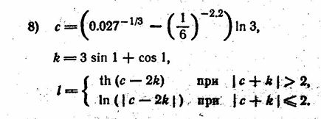

* + c => Всё множество действительных чисел
  + k => Всё множество действительных чисел
  + l => |c + k| > 0

Часть 2:

* + y => x ≥ 0 при b > 0 или x ≤ 0 при b < 0
  + z => a != 0

Схема в виде блок схемы.

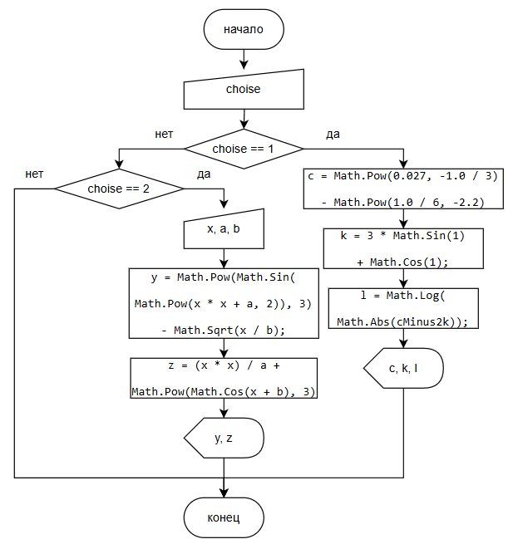

Таблица переменных

|  |  |  |
| --- | --- | --- |
| **Название переменной** | **Тип** | **Описание** |
| c | Внутренняя | Результат вычисления формулы |
| k | Внутренняя | Результат вычисления формулы |
| l | Выходная | Результат вычисления по формуле, зависящей от значений ( c ) и ( k ). |
| cMinus2k | Внутренняя | Промежуточное значение, вычисляемое как ( c - 2k ). |
| x | Входная (Часть 2) | Входное значение, вводимое пользователем или заданное заранее. |
| a | Входная (Часть 2) | Ref comment x |
| b | Входная (Часть 2) | Ref comment x |
| y | Выходная (Часть 2) | Результат вычисления формулы |
| z | Выходная (Часть 2) | Результат вычисления формулы |
| decimalPlaces | Внутренняя | Количество знаков после запятой для вывода чисел в формате с фиксированной точкой. |
| choice | Внутренняя | Переменная для хранения выбора пользователя в меню. |
| result | Внутренняя | Вспомогательная переменная для хранения промежуточных результатов ввода. |

Пути к файлам проекта

* G7_B8_R1/Program.cs
* G7_B8_R1/bin/Debug/net9.0/G7_B8_R1.exe